Министерство образования Республики Беларусь

Учреждение образования «Белорусский государственный технологический университет»

Факультет информационных технологий

Кафедра информационных систем и технологий

**Отчет к лабораторной работе**:

ЭЛЕМЕНТЫ ТЕОРИИ ИНФОРМАЦИИ. ПАРАМЕТРЫ И ХАРАКТЕРИСТИКИ ДИСКРЕТНЫХ ИНФОРМАЦИОННЫХ СИСТЕМ

Выполнил:

студент 3 курса 4 группы

специальности ПОИТ

Матюх А.А.

Минск 2020

1. **Теоретические сведения**

Передача информации (данных) осуществляется между двумя абонентами, называемыми источником сообщения (ИcС) и получателем сообщения (ПС). Третьим элементом информационной системы является канал (среда) передачи, связывающий ИсС и ПС.

Сигналы, как и сообщения, могут быть непрерывными и дискретными. Информационный параметр непрерывного сигнала с течением времени может принимать любые мгновенные значения в определенных пределах. Непрерывный сигнал часто называют аналоговым, а каналы и устройства, функционирующие на основе такого типа сигналов, – аналоговыми.

Дискретный сигнал (устройство или канал передачи) характеризуется конечным числом значений информационного параметра.

Дискретные сообщения состоят из последовательности дискретных знаков. Часто этот параметр принимает всего два значения (0 или 1). Сообщение или канал его передачи на основе этих двух значений сигнала называют двоичным или бинарным.

Алфавит, А – это общее число знаков или символов (N), используемых для генерации или передачи сообщений. Символы алфавита будем обозначать через {аi}, где 1 ≤ i ≤ N; N – мощность алфавита.

Энтропию алфавита А = {ai} по К. Шеннону рассчитывают по следующей формуле:

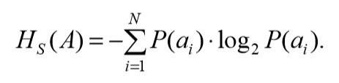

С физической точки зрения энтропия алфавита показывает, какое количество информации приходится в среднем на один символ алфавита.

Если вероятность ошибки в ДСК отлична от 0 (р > 0), переданное сообщение может содержать ошибки: Хk ≠ Yk. Количество информации в таком сообщении при его передаче по ДСК будет определяться не энтропией двоичного алфавита (в соответствии с выражением (2.3)), а эффективной энтропией Hе(A) алфавита или пропускной способностью канала:

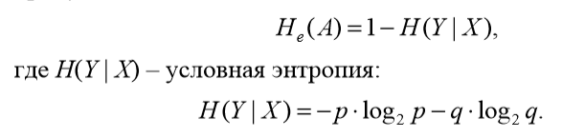

1. **Практическая часть**

В данной лабораторной работе необходимо разработать оконное приложение, реализующее

а) рассчитать энтропию указанных преподавателем алфавитов: один – на латинице, другой – на кириллице;

б) для входных документов, представленных в бинарных кодах, определить энтропию бинарного алфавита;

в) используя значения энтропии алфавитов, полученных в пунктах (а) и (б), подсчитать количество информации в сообщении, состоящем из собственных фамилии, имени и отчества (на основе исходного алфавита – (а) и в кодах ASCII – (б)); объяснить полученный результат;

Пример расчета энтропии:

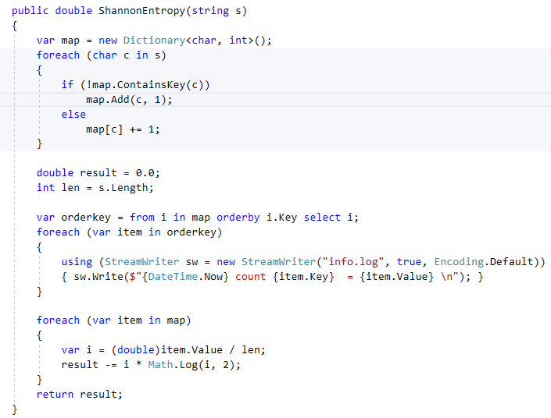

Рисунок 2.1 – Пример расчета энтропии

**Вывод**

В данной лабораторной работе я закрепил теоретические о информационных сообщениях и их энтропии.